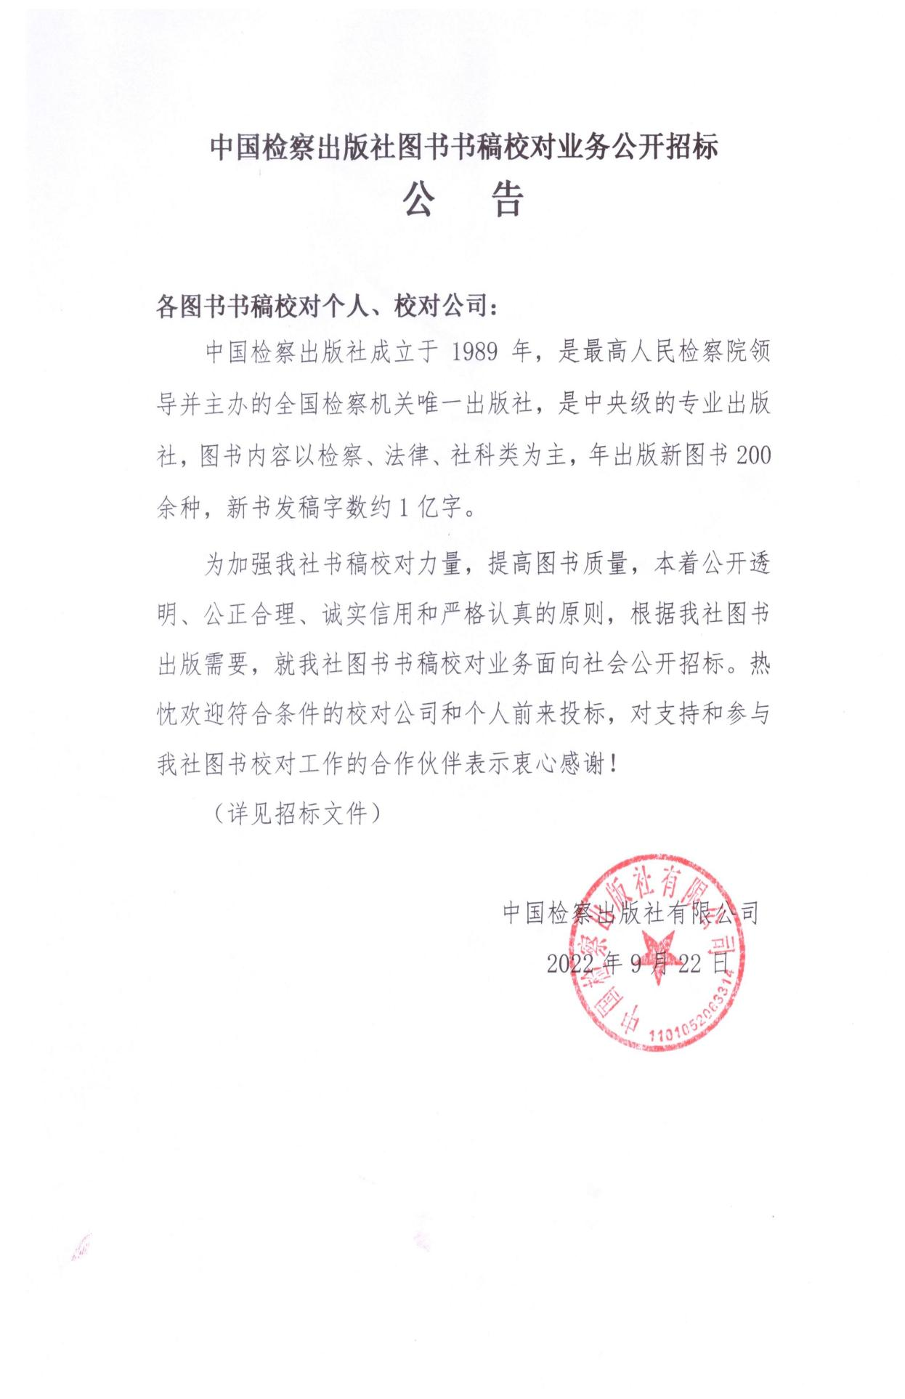

中国检察出版社图书书稿校对业务公开招标
文 件

一、招标项目
中国检察出版社图书书稿校对业务招标项目。
二、投标条件
1.在国内工商行政管理部门注册、具有独立企业法人资格且能够独立承担民事责任，能提供图书书稿专业校对相关业务的北京及周边地区企业；能够自由支配时间并全职从事图书书稿专业校对工作的个人；
2.拥有一定数量大专以上学历并具备法律相关专业和图书编校知识的专业校对人员；
3.所提供的图书书稿校对服务应符合国家出版行业质量标准和技术规范并满足招标人相关质量标准和时间要求；
4.能够按照招标人要求的时间自行取送或快递稿件；
5.具有很强的保密意识，能保证招标人的稿件不丢失、不外泄、不缺损；
6.加急情况下能够在节假日和工作日加班的。
三、标书内容
标书由投标单位或个人自行制作，统一采用A4规格纸张装订成册，用牛皮纸袋封装，并于纸袋正面填写投标项目名称、投标单位及联系人姓名、电话,须加盖公章或签名。
标书内容必须包括：
1.投标单位或个人简介(投标单位包括成立时间、企业性质、工作地点、人员数量、人员专业学历构成、从事校对工作时间等；个人简介包括姓名、性别、年龄、学历、专业、工作经历、从事校对工作时间等，参考式样一)；
2.投标单位的营业执照复印件（含校对人员身份证、学历学位、执业资格证书复印件等）或个人的身份证、学历学位、执业资格证书复印件；
3.投标人对校对工作的费用报价（参考式样二）；
4.投标承诺书（包括接稿响应时间、校对时间、退稿时间、校对质量和服务承诺等，参考式样三）；
5.投标人完成校对的重点图书（书名、出版社、出版时间等）；
6.与投标人有校对业务关系的出版单位名录、书目等。
以上所有内容文件均须真实有效并加盖公章或签名，注明日期。
四、程序安排
1.有意参与投标的单位和个人，请于2022年10月10日上午 11:30之前，将标书送到或快递到：中国检察出版社（北京市石景山区香山南路109号），联系人：王女士（电话：010－86423723，18101137650）。
2.出版社招标领导小组将本着公开公正透明的原则开标议标，择优确定校对业务合作单位或个人，并与中标单位或个人签订图书书稿校对合作协议，开展图书书稿校对业务。

中国检察出版社有限公司
2022年9月23日

参考式样一：

投标单位校对人员基本情况

姓名 | 性别 | 年龄 | 学历 | 专业 | 从事校  对时间 | 专业技术职称 | 备注

参考式样二：

校对工作费用报价

校对项目 | 费用（元/千字） | 每天完成字数（千字） | 说 明
一校
二校
三校
核红
对照原文核对法条
稿件整理
审读
质检
注：校对费用按图书版面字数（版权页字数）每千字校对一次的费用计算，校对项目可自行扩展，说明栏可对校对项目具体工作方法流程作简要说明。

参考式样三：
投标承诺书
中国检察出版社：
贵社本次图书书稿校对业务招标文件所载信息知悉，对于贵社提出的招标项目，本公司（人）愿意参加，据此，本投标人作出如下承诺：
1.保证标书中提供贵社的相关文件资料真实、准确。
2.本投标人愿意接受贵社对《投标人对校对工作的费用报价》中有关价格、时间的调整来完成图书书稿校对工作，履行义务，并承担因服务质量等引起的一切责任，保证做到：
（1）接稿响应时间（从接到通知至来社取稿）： 小时；（2）以50万字图书为例，
一校时间： 天，二校时间： 天，三校时间： 天，
核红时间： 天，整理时间： 天；
（3）加班承诺（请在□打√）：
节日 □，假日 □，工作日夜间24小时 □；
（4）校对质量达到：一校灭错率超过75%，二校灭错率超过一校留错率的75%，三校留错率不超过1/10000。
3.对贵社选择校对合作伙伴的程序和结果予以理解。

投标人（盖章或签名）：
2022年 月 日

